2.9. Администрирование системы

Рекомендация
Перед началом работы с этим разделом настоятельно рекомендуется сделать копию системы.

Согласно проекту системной архитектуры (раздел 3.2.) работать с ИС могут пользователи различных должностей и, соответственно, различного уровня доступа к данным.
Реализовывать ее удобно после создания всех остальных компонентов системы.
В данном случае предполагается следующая система доступа – табл. 2.

Таблица 2
Система доступа к данным различных пользователей в ИС «Магазин сувениров»*
Лист | Директор | Бухгалтер | Менеджер | Системный администратор
Пароль | a | b | c | d
Заставка | 1 | 1 | 1 | 1
Меню | 1 | 1 | 1 | 1
Товары | 1 | 1 | 2 | 1
Продажи | 1 | 1 | 2 | 1
Поставки | 1 | 1 | 2 | 1
Поставщики | 1 | 1 | 2 | 1
Сотрудники | 1 | 2 | 0 | 1
Начисление зп | 1 | 2 | 0 | 1
Отчеты | 1 | 1 | 2 | 2
Доступ | 0 | 0 | 0 | 2
*0 – таблица скрыта от пользователя;
1 – таблица доступна для чтения;
2 – таблица доступна для чтения и записи.

Реализация доступа может состоять из следующих этапов:

Корректировка интерфейса
В профессиональных средах создания ПО получающееся приложение становится независимой программой и по ее конечному интерфейсу, как правило, трудно догадаться о том, в какой среде она создана.
В нашем случае о среде разработки все время напоминает системное меню Excel. На конечном этапе разработки от него следует избавиться. В идеале при запуске должно появиться свободное от всех посторонних элементов окно заставки – рис. 21.

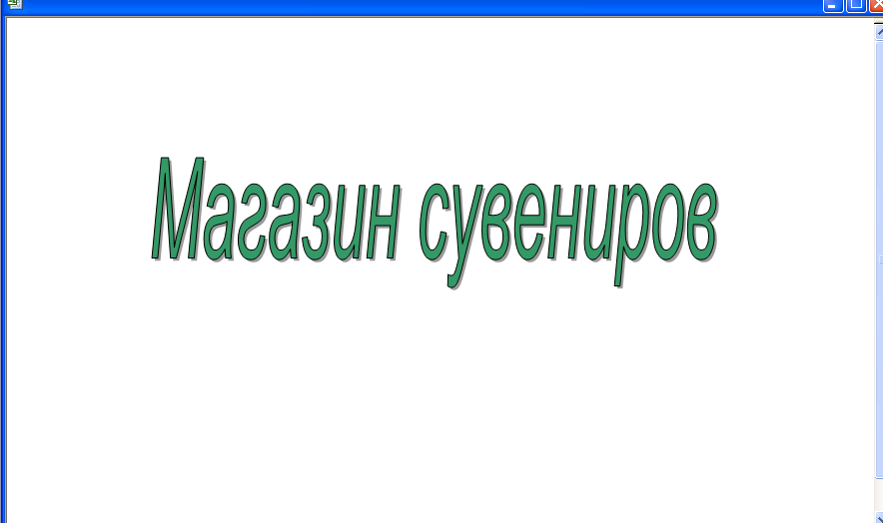
Рис. 21. Окно заставки системы при запуске

Первое, что необходимо сделать – это обеспечить загрузку системы со стартового листа «Заставка».
Для этого:
- Командами Разработчик > Visual Basic перейти в редактор Visual Basic;
- В редакторе в окне Project – VBAProject выбрать объект «Эта книга» и выполнить по ней двойной щелчок
- Появится заготовка макроса, который должен выполняться при открытии книги. Внести в нее команду перехода на лист «Заставка». В результате макрос должен приобрести следующий вид:

Private Sub Workbook_Open()
Sheets("Заставка").Select
End Sub
Убедитесь, что после сохранения файла с любого листа при его последующем открытии загрузка произойдет именно с листа «Заставка».
Для скрытия системного меню в одном из общих модулей разместите следующие макросы:

Для Excel 2003
Sub Interface(ReSwich As Boolean)
With Application.CommandBars
For Each iCommandBar In.CommandBars
iCommandBar.Enabled = ReSwich
Next
End With
With Application
.Caption = "Магазин сувениров"
.DisplayStatusBar = ReSwich
.DisplayFormulaBar = ReSwich
End With
With Application.ActiveWindow
.DisplayHeadings = ReSwich
.Caption = ""
.DisplayWorkbookTabs = ReSwich
End With
End Sub

Для Excel 2013
Sub Interface(ReSwich As Boolean)
With Application
.ScreenUpdating = False
.Caption = IIf(ReSwich, Empty, "Магазин сувениров ")
.DisplayStatusBar = ReSwich
.DisplayFormulaBar = ReSwich
'For Each iCommandBar In .CommandBars
' iCommandBar.Enabled = ReSwich
' Next
With .ActiveWindow
.Caption = IIf(ReSwich, .Parent.Name, "")
.DisplayHeadings = ReSwich
.DisplayGridlines = ReSwich
'.DisplayHorizontalScrollBar = ReSwich
'.DisplayVerticalScrollBar = ReSwich
.DisplayWorkbookTabs = ReSwich
End With
.ExecuteExcel4Macro "SHOW.TOOLBAR(""Ribbon"", " & ReSwich & ")"
.ScreenUpdating = True
End With
End Sub

' Открыть системное меню и панели инструментов
Sub ShowSystemMenu()
Interface True
End Sub

' Скрыть системное меню и панели инструментов
Sub HideSystemMenu()
Interface False
End Sub

В модуле «Эта книга» разместите следующие макросы:

Private Sub Workbook_Open()
With Application
.Width = 600
.Height = 400
.Top = 100
.Left = 100
End With
Sheets("Заставка").Select
HideSystemMenu
End Sub

Private Sub Workbook_BeforeClose(Cancel As Boolean)
ShowSystemMenu
End Sub

Первый макрос при открытии файла выполняет следующие операции:
- устанавливает необходимые размеры открывающегося окна Excel и координаты его вывода;
- обеспечивает загрузку файла со стартового листа «Заставка»;
- скрывает системное меню и панели инструментов.
Второй макрос при закрытии файла восстанавливает системное меню и панели инструментов.

Самостоятельно реализуйте автоматическое определение версии Excel с последующим использованием нужной процедуры скрытия системного меню.

Самый главный результат от использования указанных мероприятий:
- у пользователя отбирается возможность переходить с листа на лист, используя ярлычки листов. Он вынужден делать это, используя созданный Вами кнопочный интерфейс (зря, что ли рисовали кнопки).
При этом частично решается вопрос с доступом – запрещенные для данного пользователя листы просто не видны.
Примечание:
Очевидно, что применение указанных макросов не является полной защитой от продвинутых пользователей.
При этом возможны следующие ситуации:
- Даже в случае нормального срабатывания процедуры открытия рабочей книги пользователь может нажатием Alt+F11 вызвать редактор Visual Basic и с помощью макросов открыть все листы. Данную возможность можно устранить, если поставить пароль на вход в редактор.
Для защиты кода в редакторе Visual Basic необходимо выполнить следующие команды:

Tools > VBAProject Properties > В появившемся окне выбрать закладку «Protection» > Установить опцию «Lock project for viewing» > В поле «Password» ввести текст пароля > В поле «Confirm password» повторно ввести текст пароля > Ok.

Чтобы убедиться в том, что защита действует необходимо закрыть проект и вновь его открыть.

- Изначально в Excel может быть установлен режим отключения макросов. В результате при открытии файла произойдет сбой в работе макроса открытия книги и файл откроется с полноценным системным меню и доступом к редактору Visual Basic (на который конечно следует установить пароль так, как указано в предыдущем пункте).
В приложении 3 приведены два варианта решения этой проблемы.

- Для того, чтобы иметь возможность самому автору программы хоть как-то войти в систему, можно использовать технологию «пасхального яйца». Данный термин возник в области защиты авторских прав программистов.
Смысл технологии заключается в том, что, если щелкнуть мышью в определенном месте приложения, то выйдет либо сообщение об авторских правах, либо форма доступа к системным функциям приложения.
В нашем случае эта возможность может быть оформлена в виде реакции на выбор ячейки на общедоступном для всех пользователей листе (Меню):

' Обработка события «Выделить ячейку»
Private Sub Worksheet_SelectionChange(ByVal Target As Range)
p = Selection.Cells.Row ' Номер строки выбранной ячейки
q = Selection.Cells.Column ' Номер столбца выбранной ячейки
' If ячейка A1, то скрыть меню и панели инструментов
If p = 1 And q = 1 Then HideSystemMenu
' If ячейка L2, то открыть меню и панели инструментов
If p = 2 And q = 12 Then ShowSystemMenu
End Sub

Очевидно, что если в интерфейсе убраны заголовки строк и столбцов, то «пасхальное яйцо» придется искать «вслепую».

Реализация системы доступа
Программная реализации доступа состоит из следующих этапов:
А) На листе «Доступ» размещаются данные согласно табл. 3
Таблица 3
Размещение данных на листе «Доступ»
 | A | B | C | D | E | F
3
4 | Номер  листа | Название | Директор | Бухгалтер | Менеджер | Системный  администратор
5 |  | Пароль | a | b | с | d
6 | 1 | Заставка | 1 | 1 | 1 | 1
7 | 2 | Меню | 1 | 1 | 1 | 1
8 | 3 | Товары | 1 | 1 | 2 | 1
9 | 4 | Продажи | 1 | 1 | 2 | 1
10 | 5 | Поставки | 1 | 1 | 2 | 1
11 | 6 | Поставщики | 1 | 1 | 2 | 1
12 | 7 | Сотрудники | 1 | 2 | 0 | 1
13 | 8 | Начисление зп | 1 | 2 | 0 | 1
14 | 9 | Отчеты | 1 | 2 | 1 | 2
15 | 10 | Доступ | 0 | 0 | 0 | 2
16

Б) Создается форма входа в систему.
Для этого:
- В редакторе Visual Basic выполнить команды:

Insert> UserForm

- На появившейся заготовке формы разместить элементы управления согласно рис. 22. (Элементы находятся на панели ToolBox. Если ее нет, то выполните команды View > ToolBox).
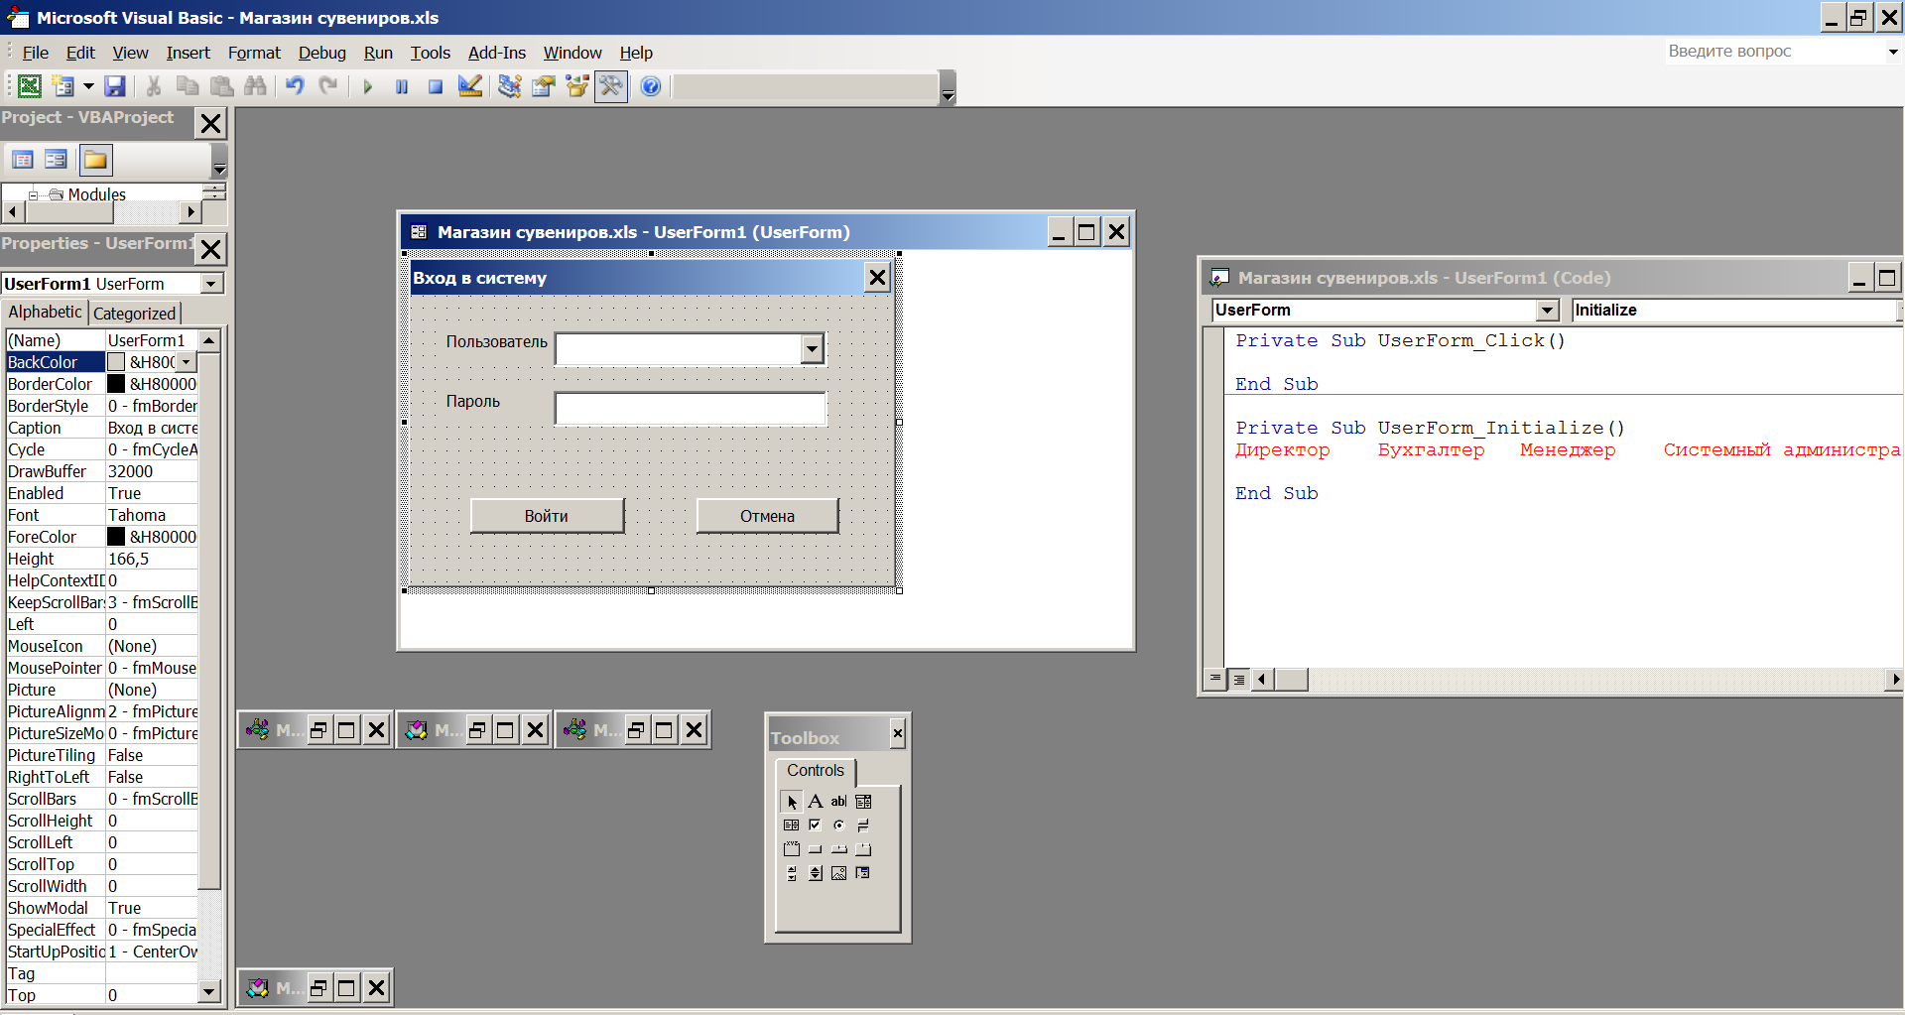
Label1
Label2
TextBox1
Combobox1
CommandButton1
CommandButton2

Рис. 22. Размещение элементов управления на форме входа в систему

- Надписи на элементах управления Label1, Label2, CommandButton1 и CommandButton2 можно изменить с помощью свойства Caption на панели свойств.
- Для формирования раскрывающегося списка элемента ComboBox1 необходимо выделить форму и выполнить по ней двойной щелчок.
- В открывшемся модуле из списка объектов выбрать объект UserForm, а из списка событий выбрать событие Initialize.
- В появившуюся заготовку макроса реакции на событие открытия формы ввести команду формирования списка в ComboBox1:

Private Sub UserForm_Initialize()
ComboBox1.List =
Array("Директор","Бухгалтер","Менеджер","Системный администратор ")
End Sub

- Кнопка «Отмена» используется в том случае, если пользователь раздумал входить в систему. Поэтому естественным для нее является код:

Private Sub CommandButton2_Click()
Workbooks.Close ‘ Закрытие рабочей книги
End Sub

- Для кнопки «Войти» возможен следующий код:

Private Sub CommandButton1_Click()
Login = ComboBox1.Text
Parol = TextBox1.Text

k = ComboBox1.ListIndex
User = Sheets("Доступ").Cells(4, k + 3)
Password = Sheets("Доступ").Cells(5, k + 3)

If Login = User And Parol = Password Then
UserForm1.Hide ‘
Sheets(2).Select ‘
Dostup ‘
End If
End Sub

- Макрос ориентирован на приведенное в табл. 3 размещение данных.

При правильном вводе пароля выполняются необходимые интерфейсные операции (закрытие формы входа и переход на лист «Меню»), а затем вызывается процедура Dostup (адресация в ней также ориентирована на данные табл. 3.
Процедура должна быть размещена в одном из общих модулей):

Sub Dostup(k As Integer)
For i = 1 To 10
d = Sheets("Доступ").Cells(i + 5, k + 3)
s = Sheets(i).Name
Select Case d
Case 0
Case 1
Sheets(s).Protect
Case 2
Sheets(s).Unprotect
End Select
Next
If k < 3 Then ActiveSheet.CommandButton8.Enabled = False
If k = 2 Then
ActiveSheet.CommandButton5.Enabled = False
ActiveSheet.CommandButton6.Enabled = False
End If
If k = 0 Or k = 1 Then
ActiveSheet.CommandButton5.Enabled = True
ActiveSheet.CommandButton6.Enabled = True
End If
If k = 3 Then
ActiveSheet.CommandButton5.Enabled = True
ActiveSheet.CommandButton6.Enabled = True
ActiveSheet.CommandButton8.Enabled = True
End If
End Sub

В этой процедуре в соответствии с запланированной системой доступа выполняются необходимые команды по сокрытию/открытию листов, их защите от редактирования (или, наоборот, снятию защиты), деактивация кнопок переходов на скрытые листы (или, наоборот, их активация).

Примечание
Процедура Dostup написана «коряво» в части активации (дезактивации) кнопок. Самостоятельно перепишите ее, используя, например, массив кнопок.

Результат действия этой процедуры при входе под паролем менеджера показан на рис. 23.

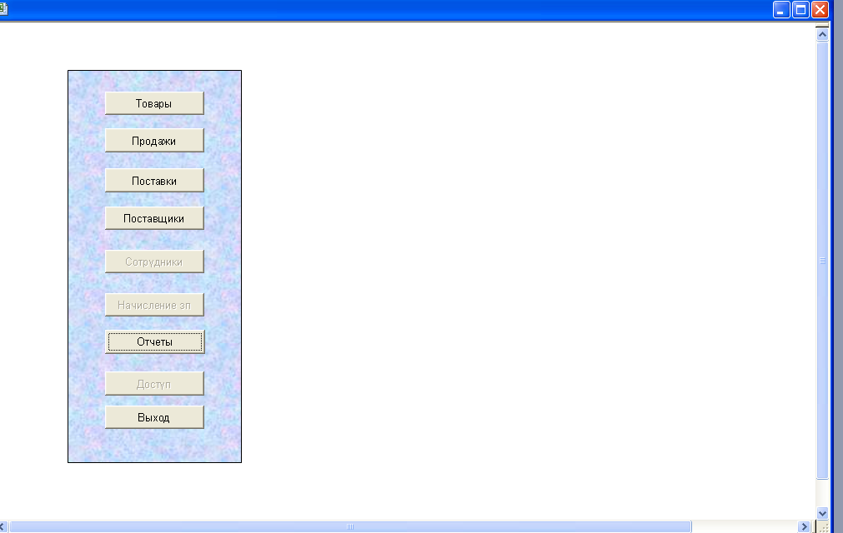
Рис. 23. Вид главного меню при входе в системы под паролем менеджера.

Самостоятельно дополните главное меню системы пунктом повторного входа под другим именем.

